Cristhian Gabriel Davila Freitas

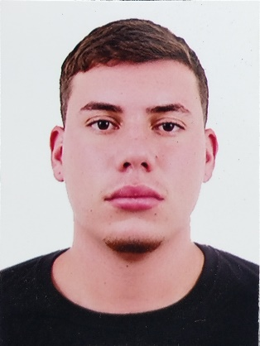

Brasileiro, solteiro, 20 anos
Rua Tiradentes, n°52, Rui Barbosa, Montenegro/RS
Celular: 51 996484681
E-mail: davilacristhian97@gmail.com

Objetivo: Minha carreira está começando, porém estou em busca de uma oportunidade para demonstrar meu talento e minhas habilidades. Acredito que eu possa compensar a falta de experiência com dedicação e empenho.
Escolaridade:
• Ensino médio completo.
- Ensino superior incompleto, curso superior de Nutrição, Centro universitário UniFAVENI.

Experiência Profissional
Exército Brasileiro
Fevereiro /2021 a janeiro 2022
Cargo: Almoxarife
Separação de pedidos, organização de materiais e controle de estoque, contagem de itens para Inventário, Conferencia de Notas Fiscais, atendimento a usuários internos e externos.

Experiência Profissional
Samaq Comercial de Maquinas LTDA
Agosto /2018 a outubro /2019
Cargo: Jovem aprendiz
Principais Atividades: Suporte na assistência técnica, armazenagem, conferência de notas, Inventários rotativos, auxilio em preparação de feiras e eventos, análises de planilhas e indicadores de estoque.

Experiência Profissional.
C R Empresa de publicidade LTDA.
Março /2022 a Janeiro /2023
Cargo: Cartazeiro
Função: Instalar painéis e estruturas entre outras atividades no âmbito da empresa.

Qualificações:
- Aprendizagem Profissional e Comercial em Serviços Administrativos – 1100 horas Senac
- CNH Categoria A
Informações complementares:
- Noções de informática (pacote office).

Montenegro, janeiro de 2023.

